Cuadernillo de trabajo

Kínder 2020

**“Por suspensión de clases”**

Educadoras del Nivel

Kínder A: Paulina Araos

Kínder B: M. Francisca Gómez

1. Colorea todas las estrellas usando **diferentes colores**, sin sobrepasar la línea negra.





  

1. Dibuja y colorea **3 elementos** que comiencen con la vocal indicada.

**Vocal A**

|  |  |  |
| --- | --- | --- |
|  |  |  |

**Vocal E**

|  |  |  |
| --- | --- | --- |
|  |  |  |

**Vocal I**

|  |  |  |
| --- | --- | --- |
|  |  |  |

**Vocal O**

|  |  |  |
| --- | --- | --- |
|  |  |  |

**Vocal U**

|  |  |  |
| --- | --- | --- |
|  |  |  |

1. Identificar, recortar y pegar diferentes logos presentes en la vida cotidiana (Marcas de tv-celulares-alimentos-bebidas, tiendas comerciales, etc.)
2. Transcribe tu nombre

_______________________________________________________

_______________________________________________________

_______________________________________________________

1. Transcribe siguiendo el ejemplo:

|  |  |  |  |
| --- | --- | --- | --- |
| A |  |  |  |
| E |  |  |  |
| I |  |  |  |
| O |  |  |  |
| U |  |  |  |

1. Transcribe siguiendo el ejemplo:

|  |  |  |  |
| --- | --- | --- | --- |
| **1** |  |  |  |
| **2** |  |  |  |
| **3** |  |  |  |
| **4** |  |  |  |
| **5** |  |  |  |

1. Completa la secuencia numérica

|  |  |  |  |  |  |  |  |  |  |
| --- | --- | --- | --- | --- | --- | --- | --- | --- | --- |
| **1** | **2** |  | **4** |  | **6** | **7** |  | **9** |  |

1. Continua la secuencia:

…….…………………………….

1. Colorea según instrucción: Circulo-Verde , Rectángulo-Amarillo, Triangulo-Rojo, Cuadrado-Azul

10. Cuenta cuantos elementos ahí, luego escribe el número según su cantidad.

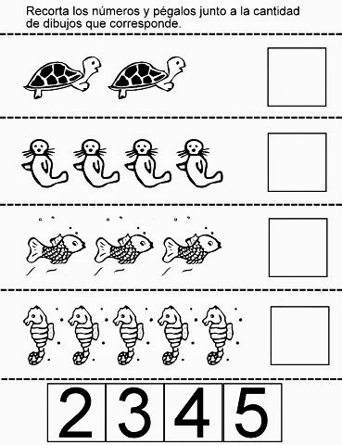

1. Observa e identifica las imágenes, luego encierra en un circulo el campo y colorea la ciudad.

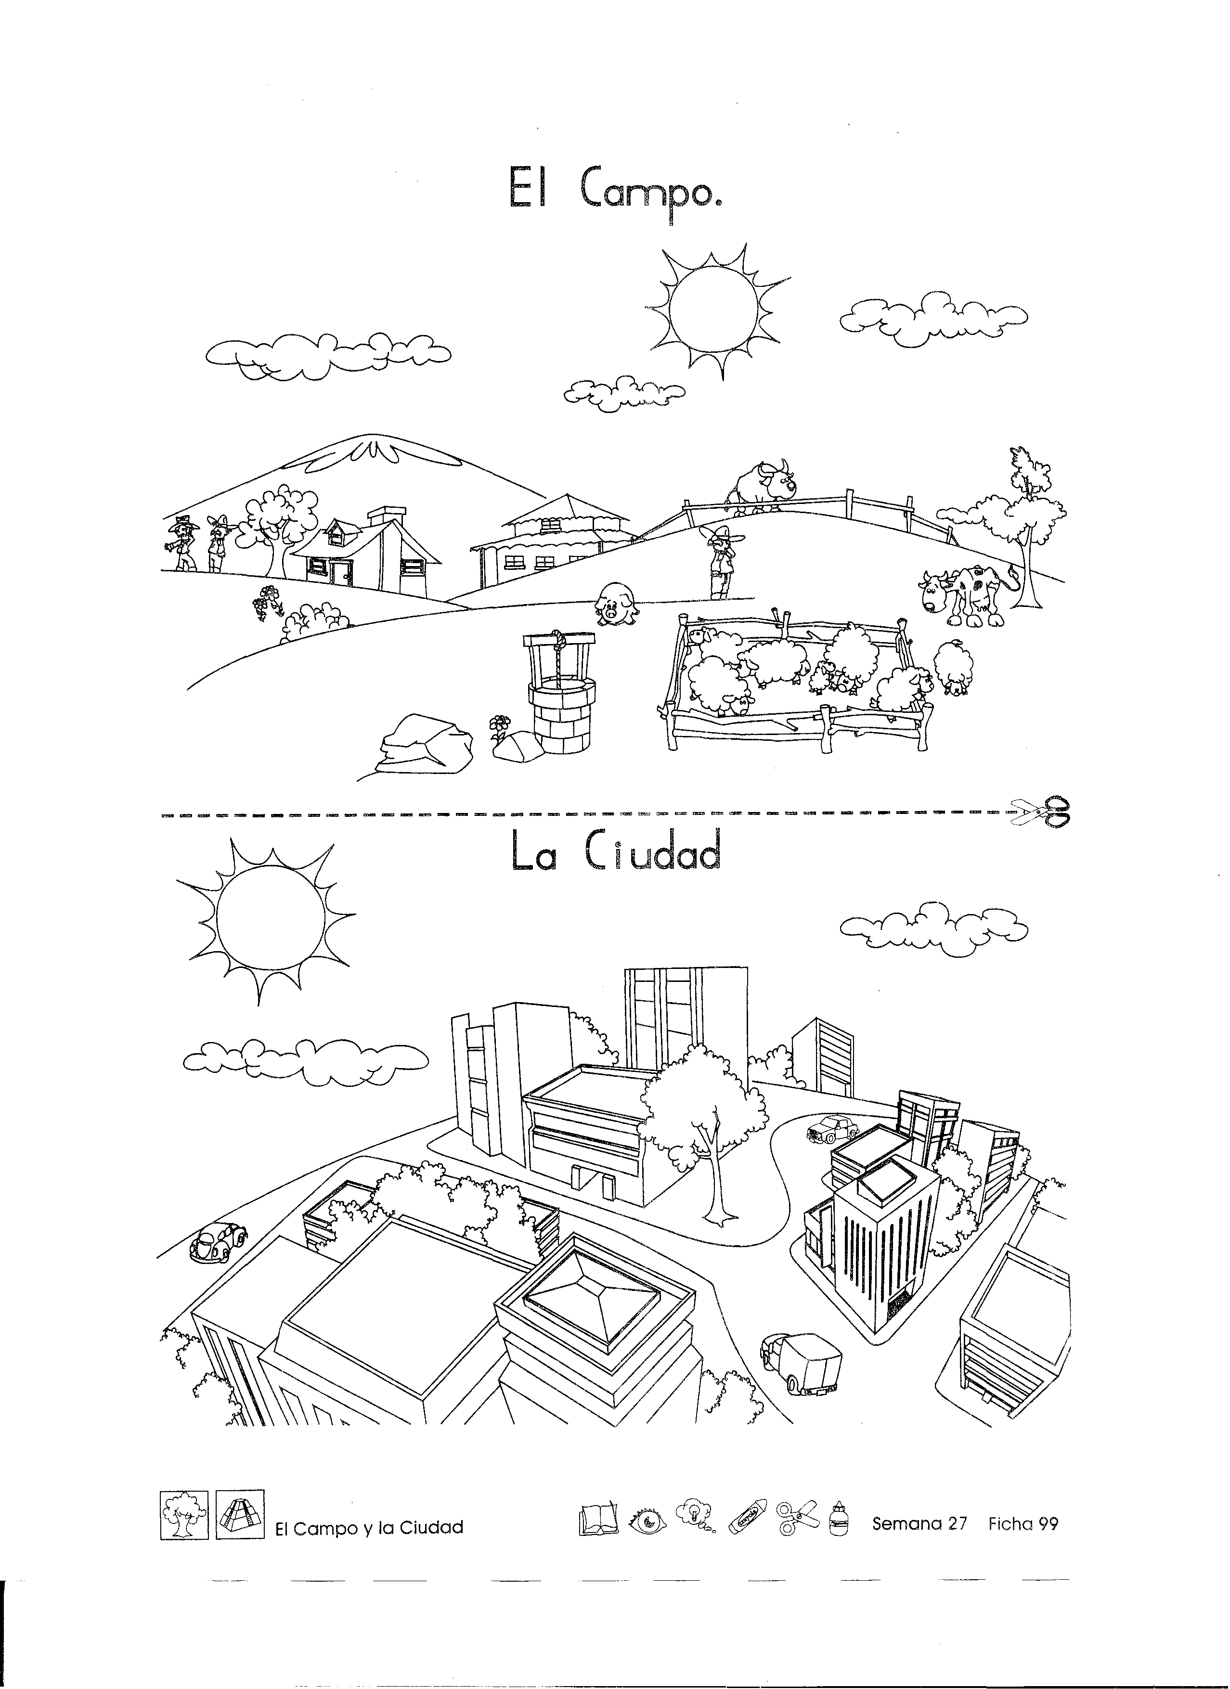_

.

1. Separa las palabras en silabas y pinta el numero que corresponde

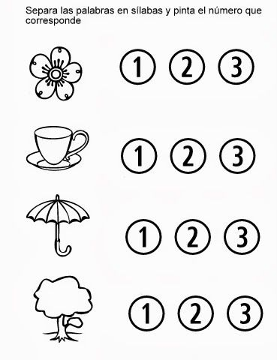

1. Colorea los dibujos que comiencen con la vocal indicada.

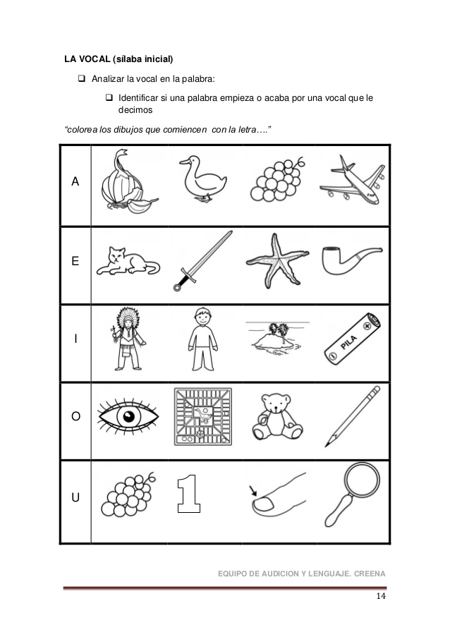

14. Repasa las líneas con plumones de diferentes colores (lápices scripto)

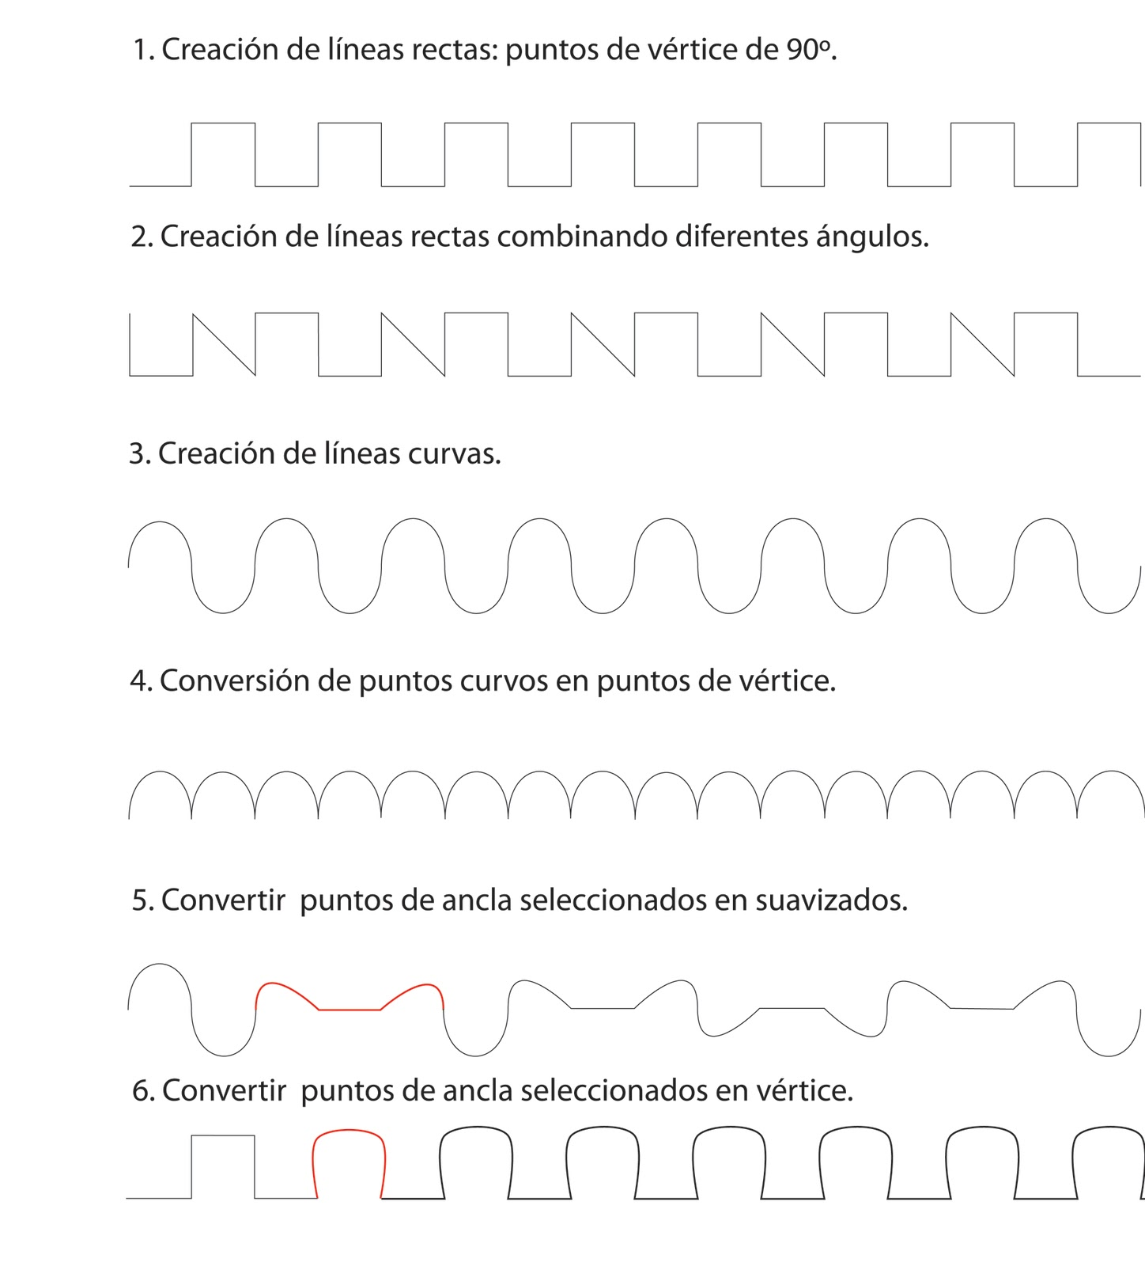

15. Sigue las instrucciones y colorea.

